三島町星空教室
（渡部潤一先生講演会）
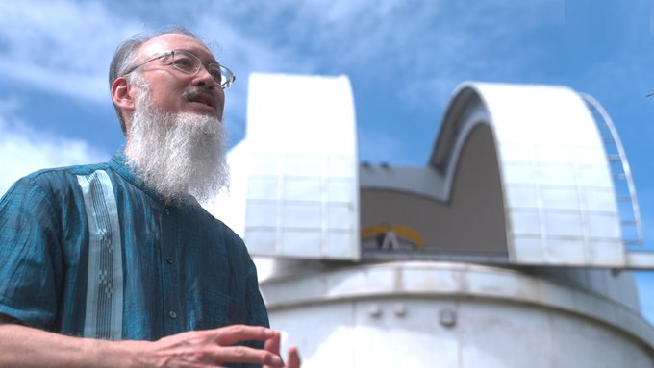
講師 国立天文台 天文情報センター
上席教授 渡部 潤一 先生
演題 『地球は宇宙のどこにあるの？』
期日 令和５年９月１５日（金）
１４：００～１５：３０
場所 三島町町民センター 大ホール
主催 三島町、三島町教育委員会、
三島町保・小・中きずなプラン推進委員会

